实验编号： 5 Android移动应用开发 实验报告 2026 年11 月06日
计算机科学学院 2024级 5 班 实验名称： RecyclerView翻牌游戏应用
姓名：_张雨鑫__ 学号：_2024110548_ 指导老师：_李贵洋_ 实验成绩:_____

实验五 RecyclerView翻牌游戏应用
Github网址：https://github.com/zhangyuxin666/Andriod-fifth

- 实验目的及要求
1、实验目的
(1) 掌握Android RecyclerView以及适配器的使用；
(2) 掌握菜单和对话框的实现；
(3) 掌握MVC设计模式；
2、实验要求
(1) 认真填写实验报告，要求附加部分运行界面和主要代码；
(2) 对设计好的程序，检查输出是否符合预期，如有错请分析错误原因并解决；

- 实验内容
本实验要求在实验四的基础上进行修改完成，具体要求如下：
（1） git上新建分支Dev，在新的分支上完成本次作业并将新的分支Dev提交到gitee（和作业四同一地址，只是分支不同），在github上能看到两个分支（Main和Dev）；
（2）修改github上的分支权限，不允许Main分支直接被push更新，采用gitee上的PR提交请求并审核并合并分支；
​（3）在MainAcitvity上添加菜单，点击菜单后弹出关于对话框；
（4）利用RecylerView改进翻牌游戏Activiy（功能要求和实现可参考共享视频12、13），具体要求如下：
（a）游戏界面（View)，由RecyclerView实现24张牌游戏，界面规整美观；
（b）适配器（Adapter），实现从RecyclerView.Adapter派生的适配器类，重载相应的方法（包括实现对回调的处理）；
（c）游戏模型（Model），修改CardMatchingGame 添加reset方法；
（d）游戏控制器（Controller），修改Activity，使得可以玩游戏，同时支持横屏竖屏不同牌数；
（5）修改游戏模型（Model）实现3张牌的游戏，具体游戏逻辑自己设计和实现，修改游戏逻辑只需要修改CardMatchingGame的chooseCardAtIndex方法、Card的match方法即可。
补充：Android studio最新版会导致按钮设置背景后没有变化，这是由于themes.xml文件里面的主题发生了改变，出现这种情况，需要将themes.xml文件里面的相应内容修改为：
<style..... parent="Theme.MaterialComponents.DayNight.DarkActionBar.Bridge">
说明：禁止在布局文件和代码中直接出现字符串，请使用字符串资源间接应用。
提交要求：
(1) APP应用标题为自己的“姓名+学号”；
(2) 将项目提交到github上自己的项目里面；
(3) 用附件形式提交实验报告；

- 实验核心代码截图和说明，以及作品最终运行过程的截图（照片）和说明（该部分如不够填写，请另加附页）
在实验四项目上继续开发。GameActivity 处理输入与界面刷新，CardAdapter 将模型状态绑定到 RecyclerView，CardMatchingGame 负责发牌、匹配、计分与重置。
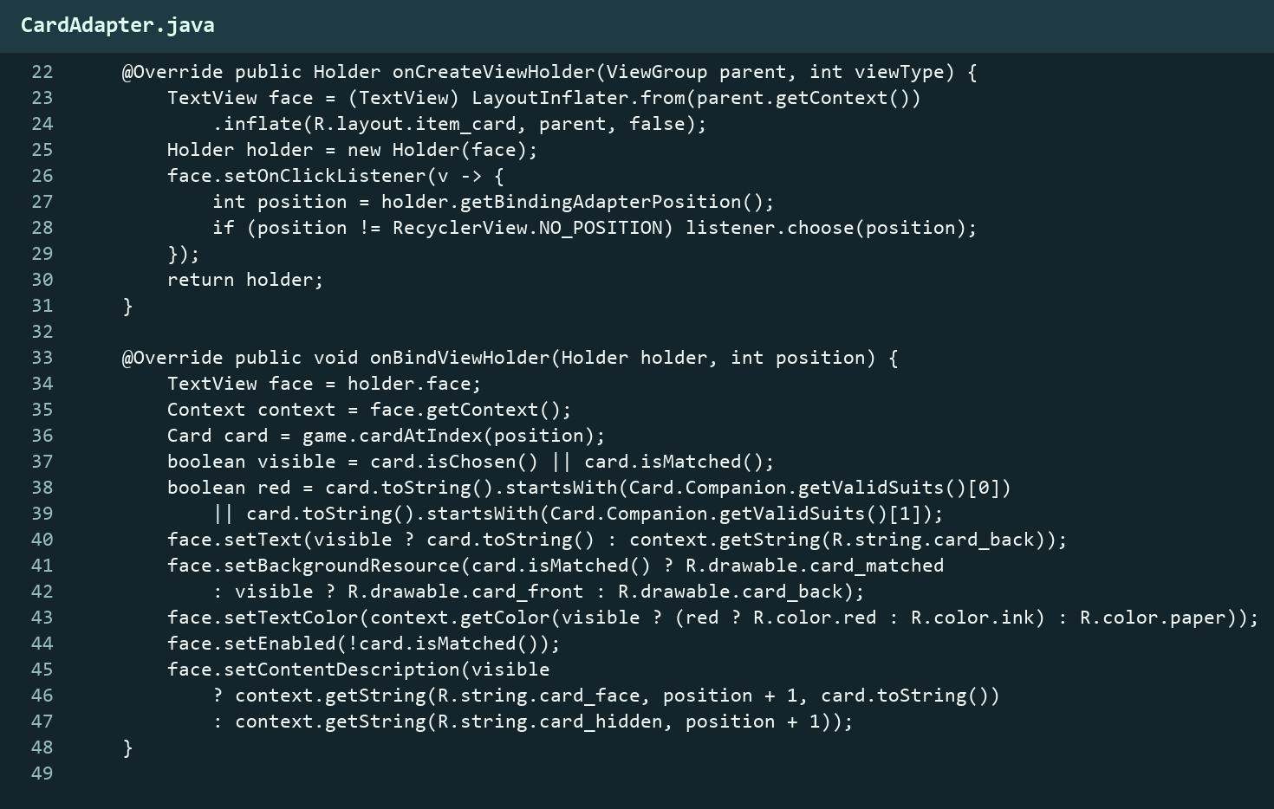
图1 适配器创建并复用卡片视图，点击回调使用当前绑定位置。
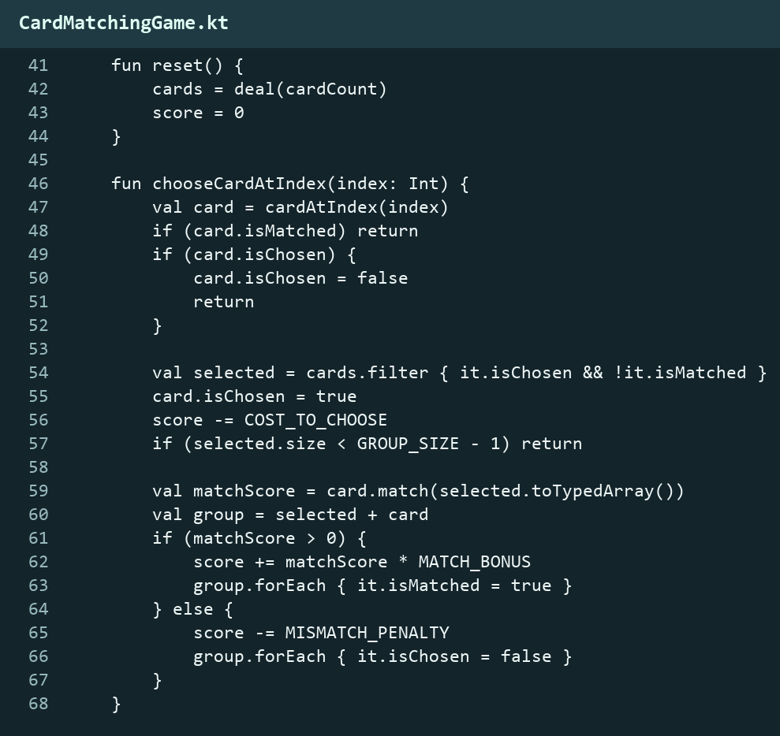
图2 模型重置并重新洗牌，累计选满三张后统一匹配。
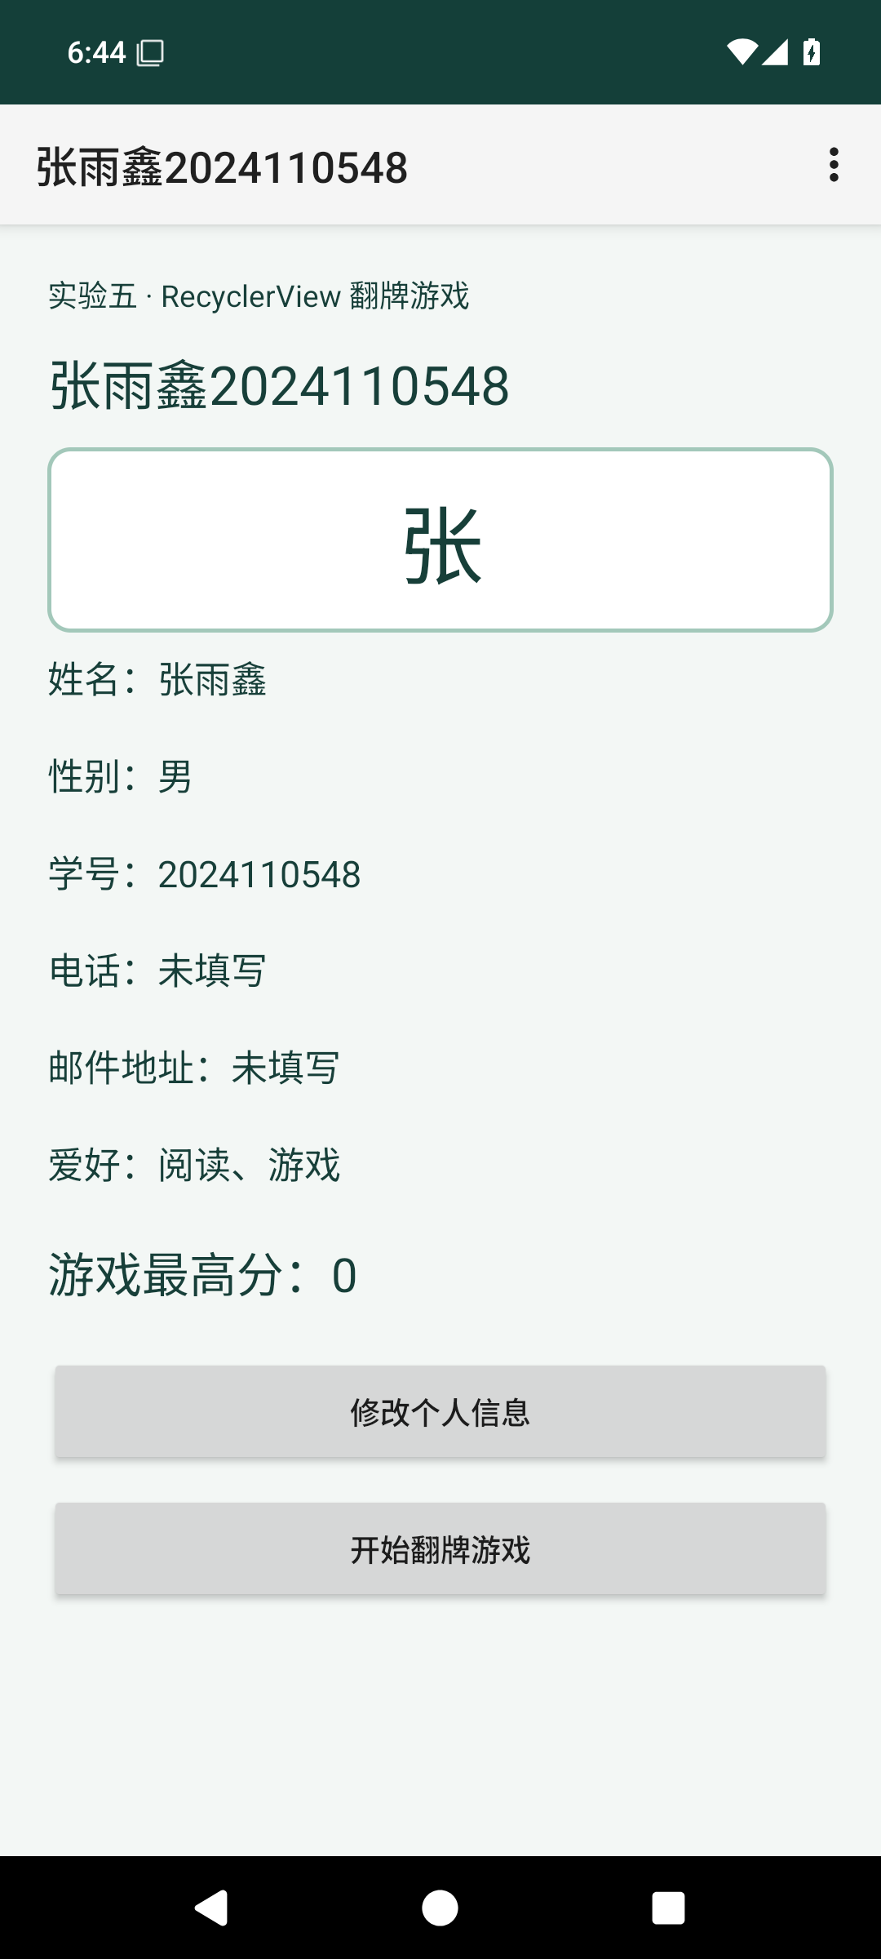 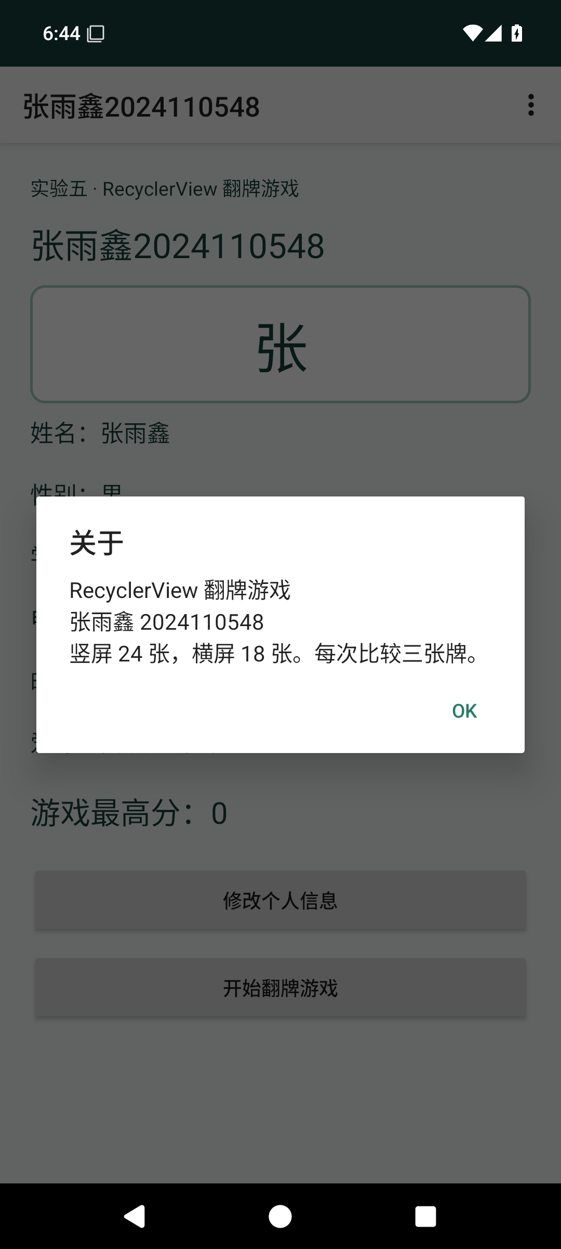
图3—4 玩家主界面与右上角菜单打开的关于对话框。
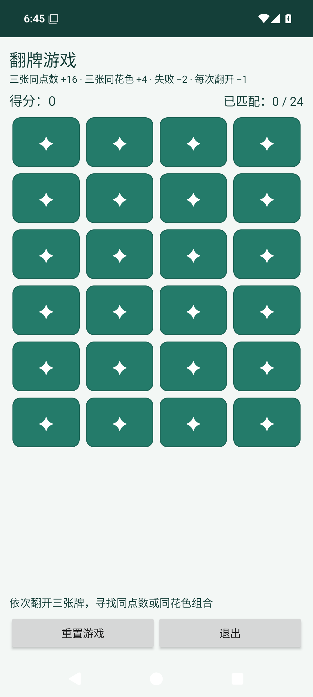 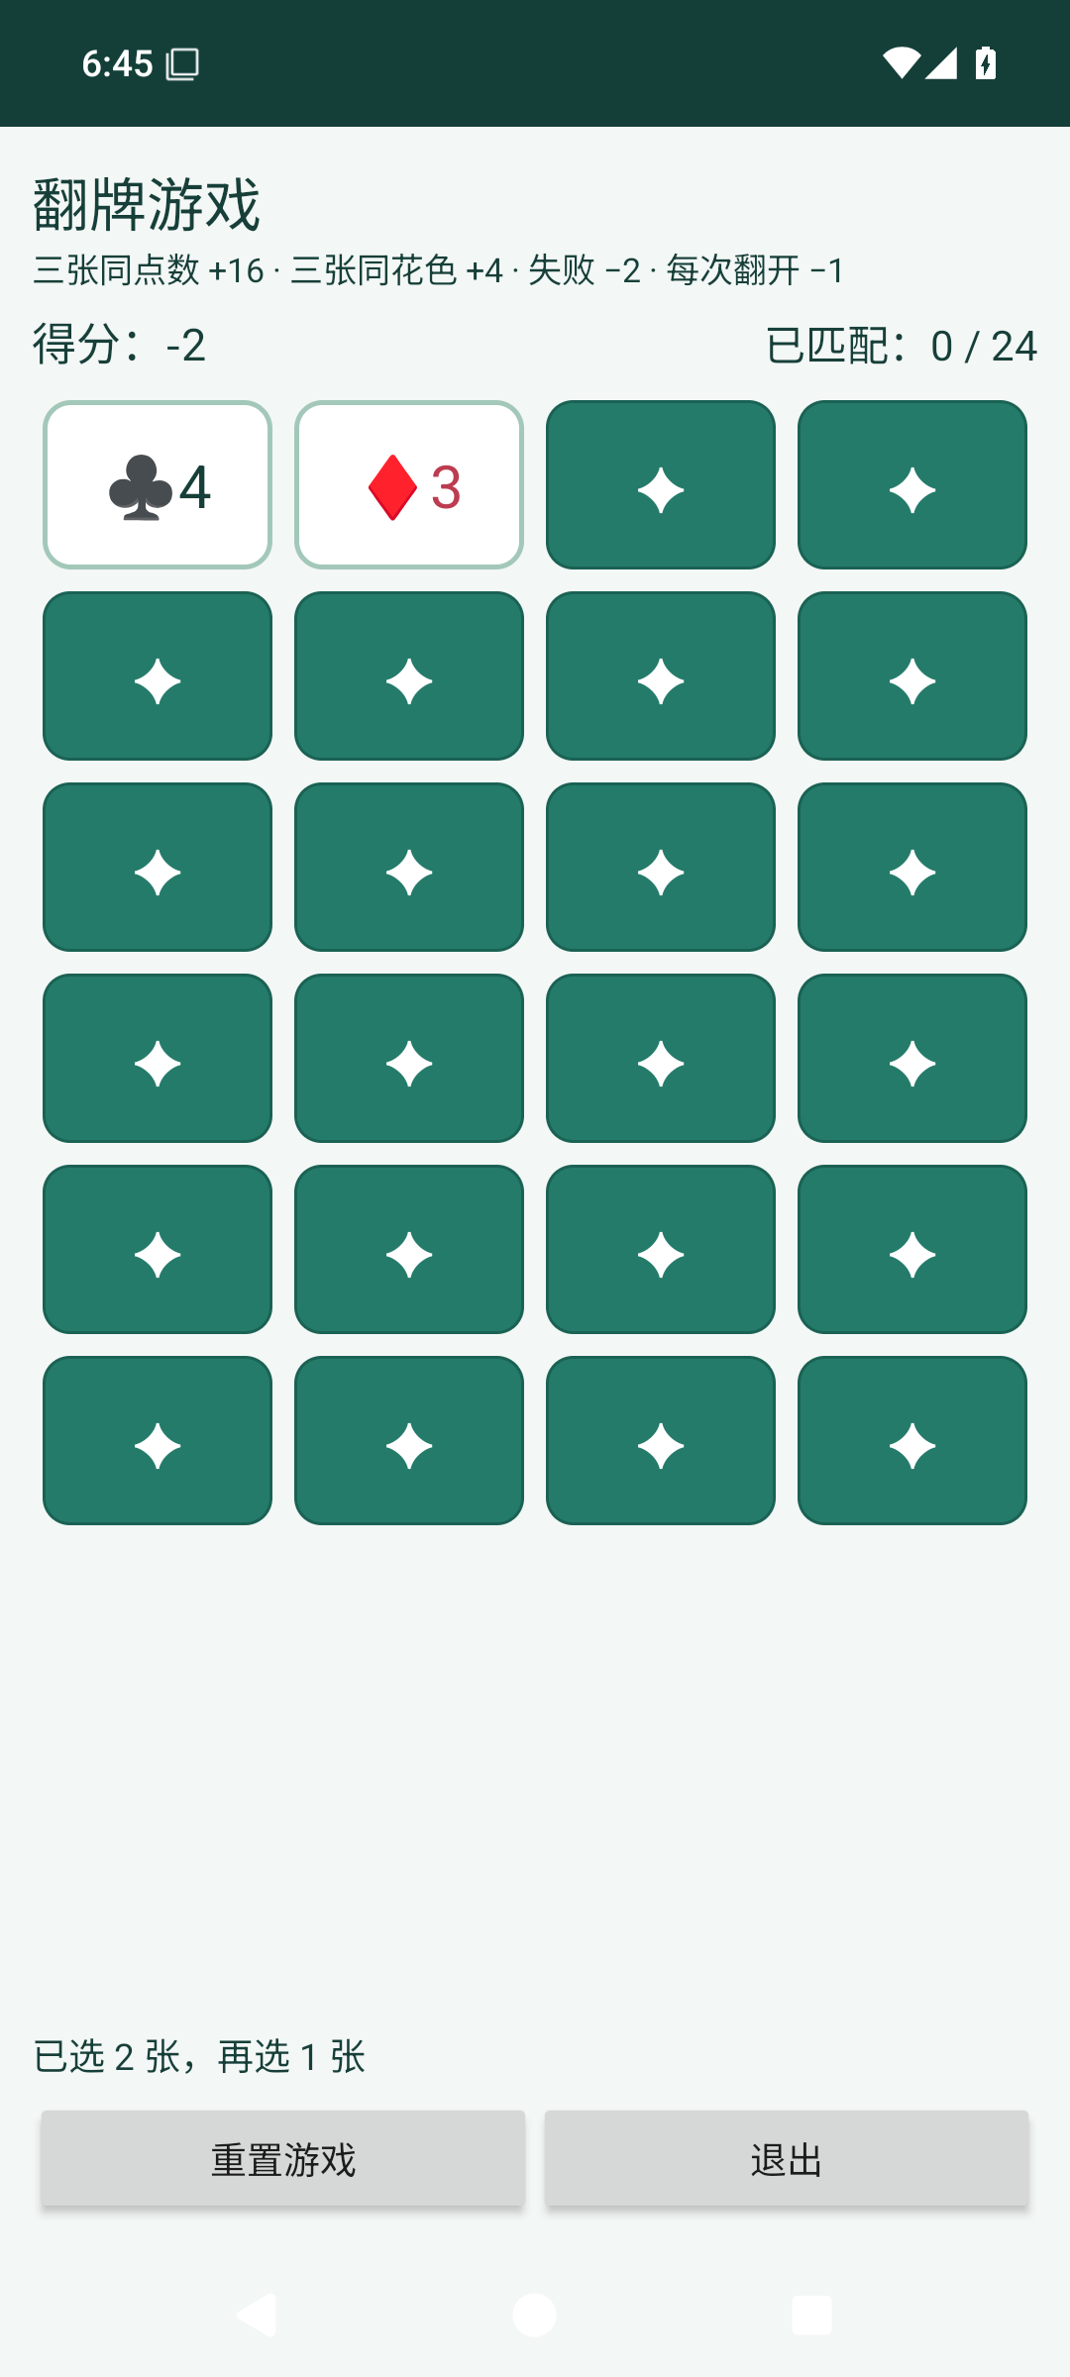
图5—6 竖屏为 4 列 24 张。翻开两张后得分为 −2，界面提示还需再选一张。
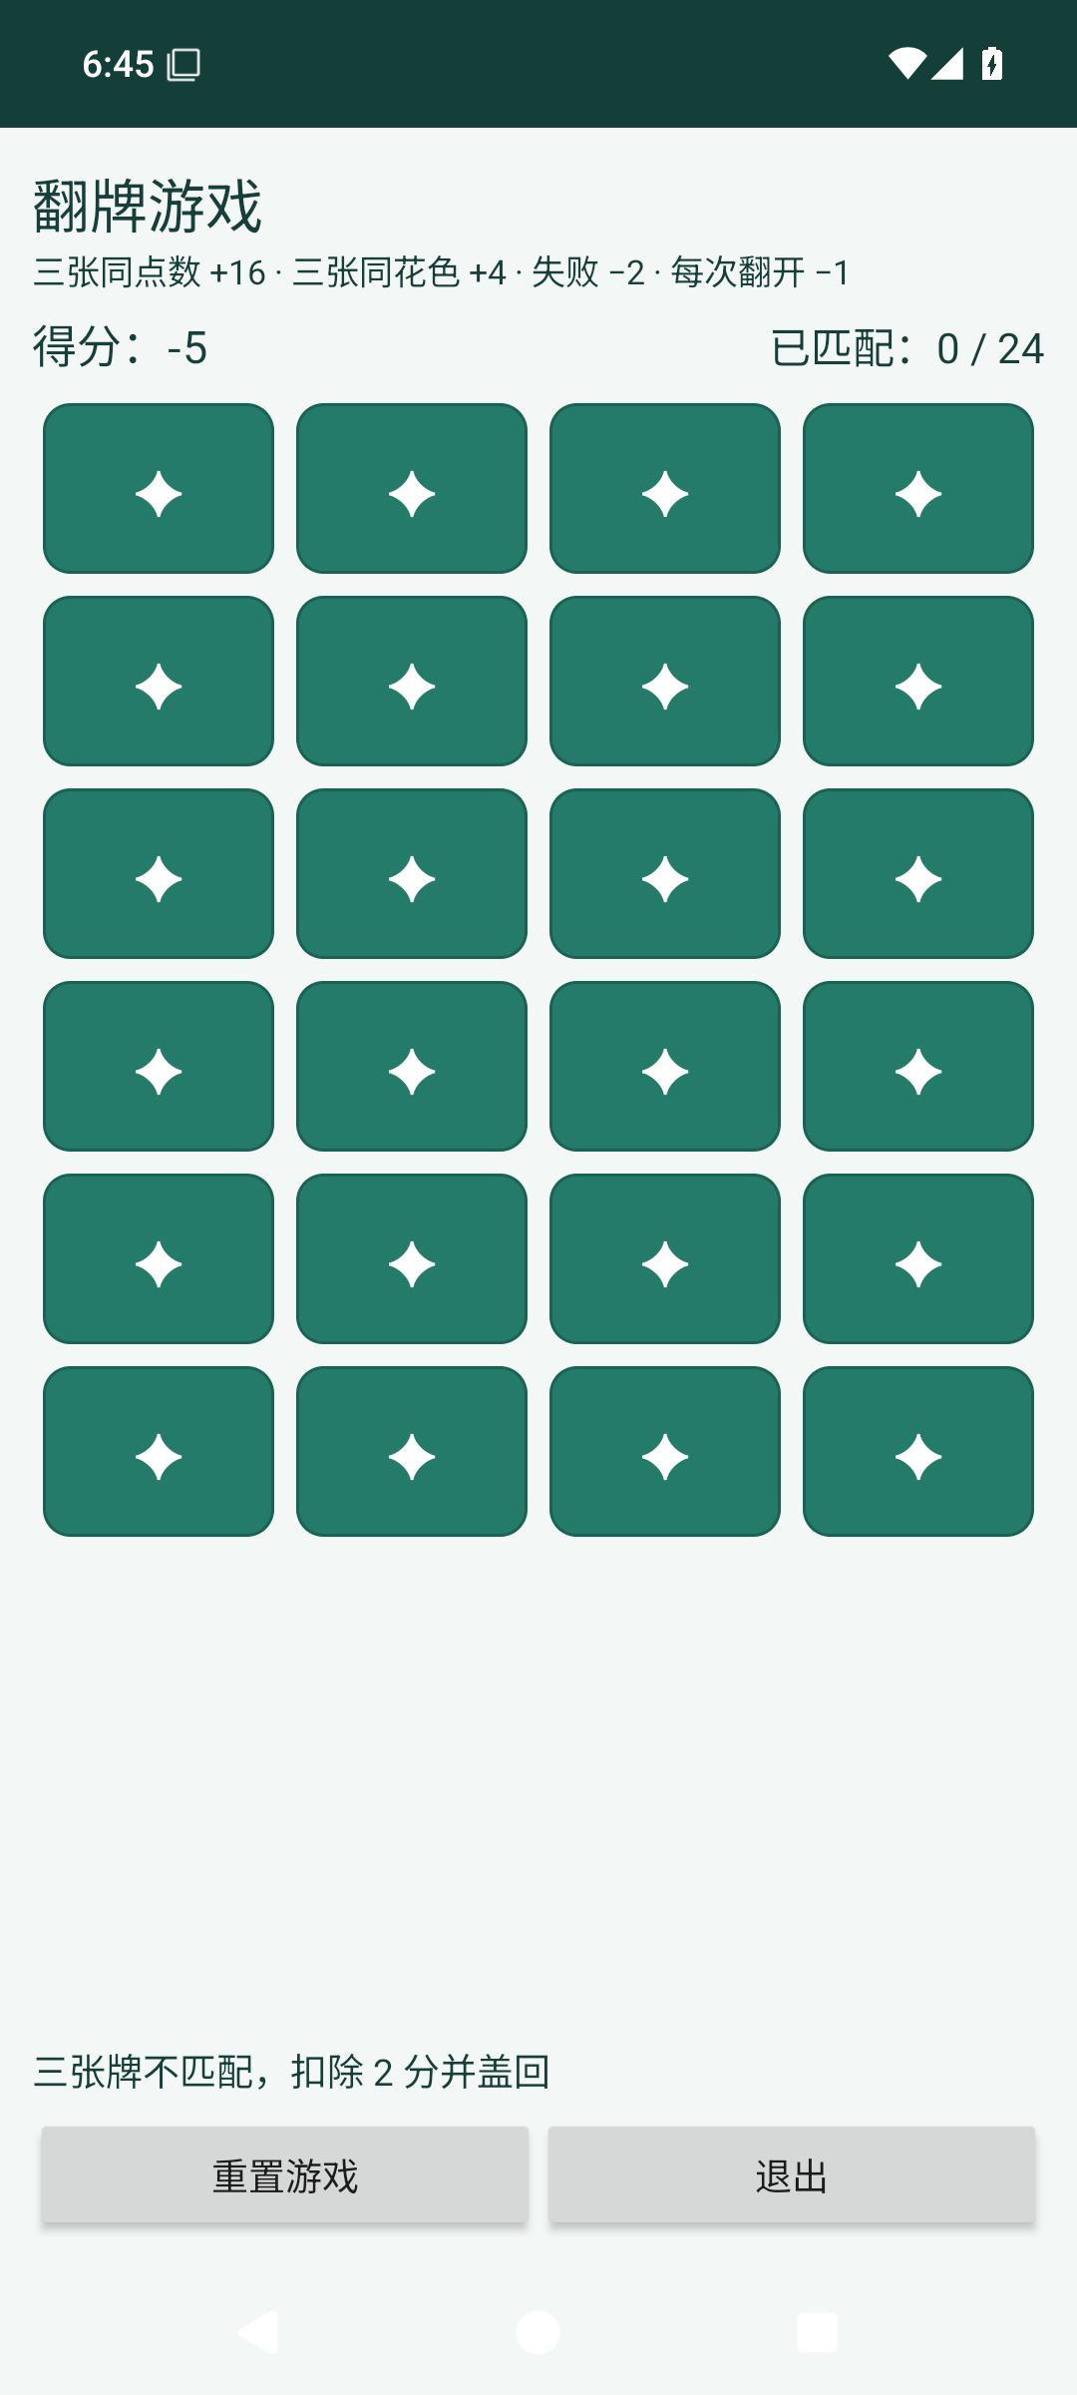 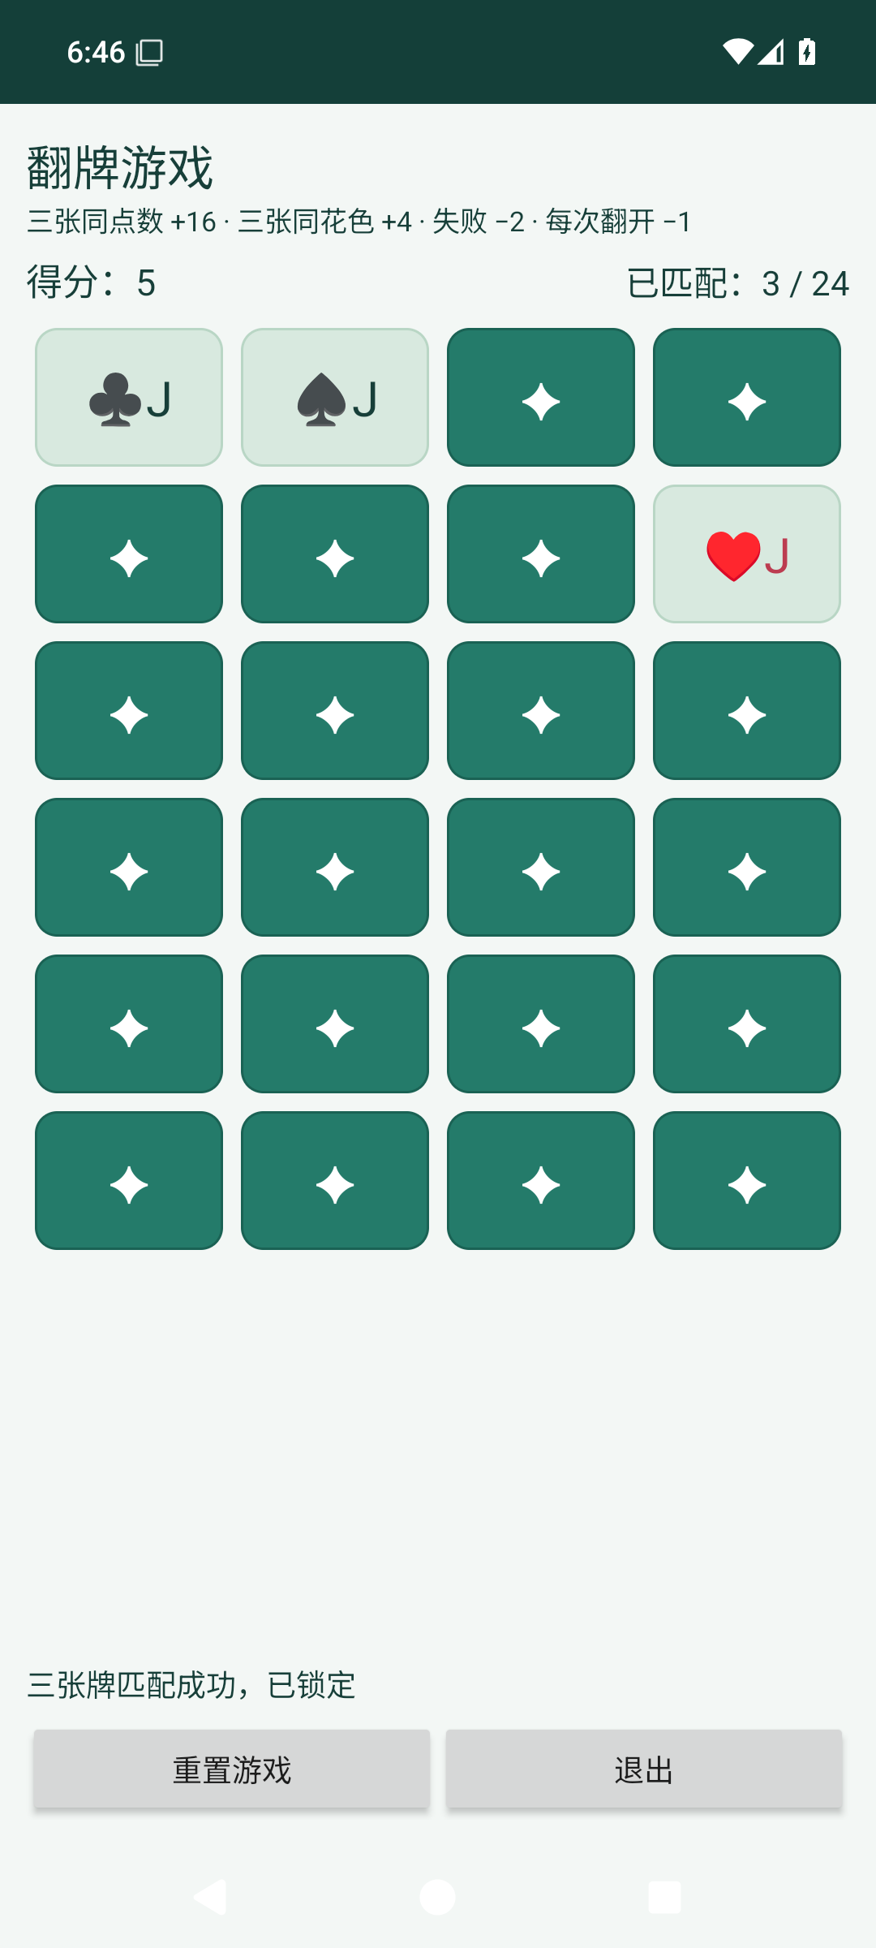
图7—8 三张不匹配时全部盖回。随后逐张试翻定位同点数组合，匹配后锁定三张。
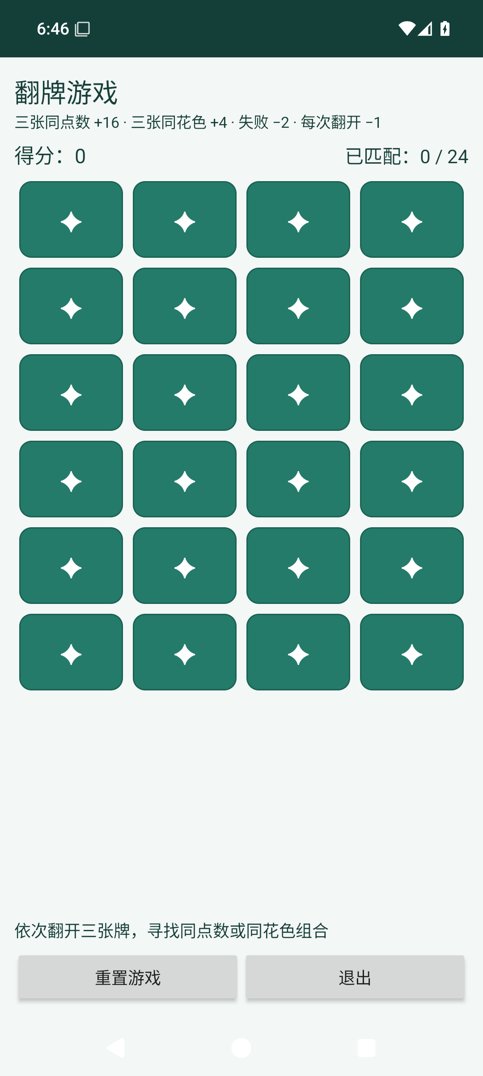 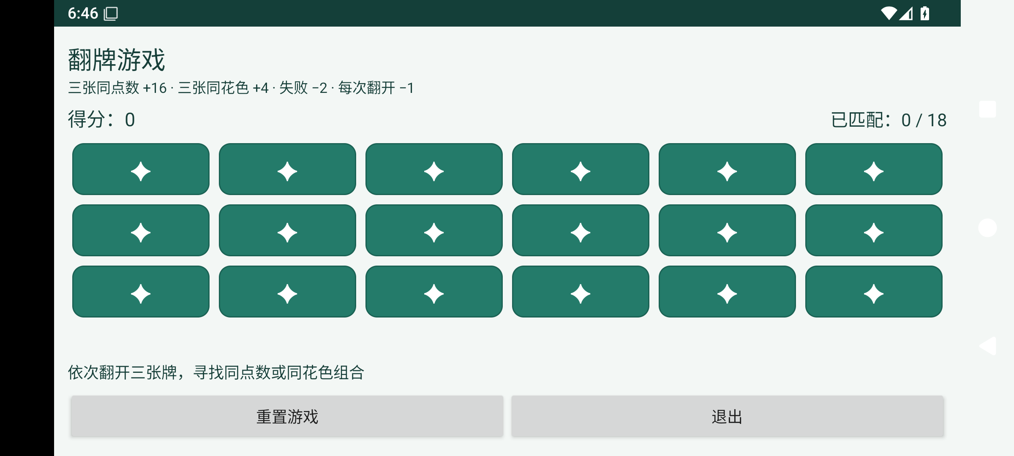
图9—10 重置后得分和匹配数清零。横屏重新发牌，显示 6 列 18 张。

- 实验结果的分析与评价（该部分如不够填写，请另加附页）
1. 三张同点数加 16 分，三张同花色加 4 分。每次翻开扣 1 分，失败额外扣 2 分。单组从零开始，同点数净得 13 分、同花色净得 1 分、失败净扣 5 分。图8总分包含寻找牌组时的试翻成本。
2. 发牌时先组成若干同点数三元组，再洗牌，确保初始牌阵存在完整解。若先匹配同花色导致剩余牌无法组成任何三元组，界面提示本局结束，可重置。
3. 资源限定符决定列数、牌数与牌高。改变方向时按新牌数开局，同一规格下 Activity 重建时恢复已保存的牌局。界面提示与按钮文字使用字符串资源。
4. Debug APK 构建成功。Windows 中文项目路径导致测试进程找不到测试类，使用英文临时路径重新构建后，9 项模型测试及 lintDebug 均通过。
5. 在 Android 15（API 35）模拟器验证关于弹窗、横竖屏牌数、选牌、失败盖回、匹配锁定与重置。4 项界面测试全部通过。
6. 实验成果提交到 GitHub 的 Dev 分支，并发起合入 Main 的 PR。Main 启用了分支保护，合并需要至少 1 项批准。实验四项目只配置了 GitHub 远程地址，Gitee 提交待提供仓库地址。

注：实验成绩等级分为（90－100分）优，（80－89分）良，(70-79分)中，（60－69分）及格，（59分）不及格。

